
Wijnen Jacobs is een gespecialiseerde wijnhandel met een passie voor kwaliteitswijnen en persoonlijk advies. Al jarenlang selecteren we zorgvuldig wijnen die perfect passen bij elke gelegenheid. Deze technische fiche geeft een overzicht van de specifieke kenmerken van deze wijn, inclusief herkomst, druivensoorten en smaakprofiel.

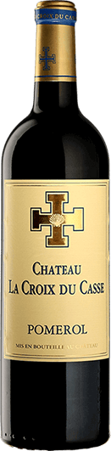

Chateau La Croix Du Casse
HERKOMST | Frankrijk, Pomerol
DRUIVENSOORT | Merlot, Cabernet Franc
VINIFICATIE | 16/20mnd gerijpt op barrique
SPECIFICATIE | Expressieve neus combineert heerlijke geuren van rode bes, zwarte bes en framboos. Mooie lange afdronk
ALCOHOLPERCENTAGE | 15%
SERVEERTIP | Rood vlees met saus, gegrild vlees, wild

WIJNDOMEIN
Sinds 2005 is de familie Casteja de eigenaar van het Chateau. Het is een zeer goede referentie voor de Pomerol Appelatie.

